上博八《李頌》綴釋
（首發）

魯鑫
天津師範大學歷史文化學院

《李頌》是上博簡第八冊中收錄的一篇韻文，體裁屬於《漢書·藝文志》“詩賦略”中的“賦”。曹錦炎先生作為這篇文獻的整理者，對簡支的編聯、簡文的疏釋作了很多開創性的工作。2011年7月，“復旦、吉大古文字專業研究生聯合讀書會”在復旦大學出土文獻與古文字研究中心首發的《上博八<李頌>校讀》，以及附在其後的學者評論，均對整理者的釋文給出了不少修正意見。
筆者讀完《李頌》及諸家攷釋意見後，也有一些不成熟的想法，寫在這裡供大家討論。
一、關於《李頌》名篇的問題
曹錦炎先生在釋文攷釋說明中談到：
（本篇）內容是以李樹為歌頌對象。辭中以“素府宮李”即普通人家園子里的李樹，与作為“官樹”的桐樹作對比。
細繹全篇，《李頌》只褒獎了一種樹，即開篇提到的桐樹。全賦文意聯屬、一氣呵成，看不出兩相對比的意思。《上博八<李頌>校讀》指出，“整篇簡文與‘李’無關，而是詠‘桐’的一篇小賦”，其說甚是。
不過《上博八<李頌>校讀》對此觀點未作詳細論證，特別是對於賦文中“素府宮李”一句沒有給出具體解釋。而這句賦文正是整理者最初名篇的重要依據。
筆者認為，《李頌》“素府宮李”一句中的“李”可讀為“士”。清華簡《繫年》第一章：
至于厲王，厲王大瘧于周，卿李（士）、諸正、萬民弗忍于厥心。
簡文“卿李”，整理者讀為“卿士”：
（李），古音來母之部，在此假為“士”字，士為從母，係鄰紐。
其說可從。素，質朴無飾，《禮記·檀弓》：“奠以素器。”鄭注：“凡物無飾曰素。”府、宮二字同義，《素問·陰陽應象大論》：“神明之府也。”王冰注：“府，宮府也。”是其證。此處府、宮二字均指住所而言，屬於同義迭用，當是出自調整音節的需要，猶如《詩經·周南·桃夭》中的“室家”或“家室”。“素府宮士”，即素府之士或素宮之士。《論衡·語增》：“周公執贄下白屋之士。”《漢書·吾丘夀王傳》：“三公有司，或由窮巷、起白屋，裂地而封。”師古注：“白屋，以白茅覆屋也。”平民住屋不加綵飾，故曰“白屋”。然則“素府宮士”与“白屋之士”含義相仿，均指在家不仕的有道處士。
賦中“素府宮李”之“李”若可讀為“士”，也就不存在桐樹与李樹相對比的問題了。“素府宮士”是一種擬人的說法，用來形容桐樹安貧樂道的情操。由此看來，這篇韻文似以改題為《桐頌》或《桐賦》更為恰當。
二、釋“亙植速成，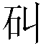其不還可”
“亙植速成”中的“亙”字可讀為“亟”，《說文》：“亟，敏疾也。”“植”應讀為“殖”，二字古音相同，在古書中相互通假的例子較多。《玉篇》：“殖，長也，生也。”“亟殖”即生長迅速，与“速成”意思相近。“”，整理者隸定為“”。細審照片，當從馮勝君先生之說隸定為“”。蘇建洲先生將此字與郭店楚簡《老子（甲篇）》簡36中讀為“厚”的字聯繫起來，甚確。
然則“厚其不還可”當是針對上句“亟殖速成”而言。“亟殖速成”易生虛浮、輕薄之病，所以作賦者用“厚其不還可”作為補充。“厚”者，重慎而不輕佻。《禮記·曲禮上》：“以厚其別也。”鄭玄注：“厚，重慎也。”“還”可讀為“儇”。“還”字上古音屬匣母元部韻，“儇”字是曉母元部韻，二字韻部相同，聲母俱屬喉音，於理可通。《荀子·禮論》：“設掩面、儇目。”楊倞注：“儇與還同，繞也。”是其證。“儇”者，慧也，利也，引伸為輕薄、讒佞。《荀子·非相》：“今世俗之亂君，鄉曲之儇子，莫不美麗妖冶。”楊倞注：“《方言》儇，疾也，慧也……輕薄巧慧之子也。”《楚辞·惜颂》：“忘儇媚以背众兮，待明君其知之。”王逸注：“儇，佞也。”所以，“厚其不還可”的意思是說：厚重而不輕薄，慎言而不讒佞。聯繫上句可知，作賦者旨在表彰桐樹雖然“極直速成”，卻紮實穩重，全無虛浮輕佻的毛病。
三、釋“深利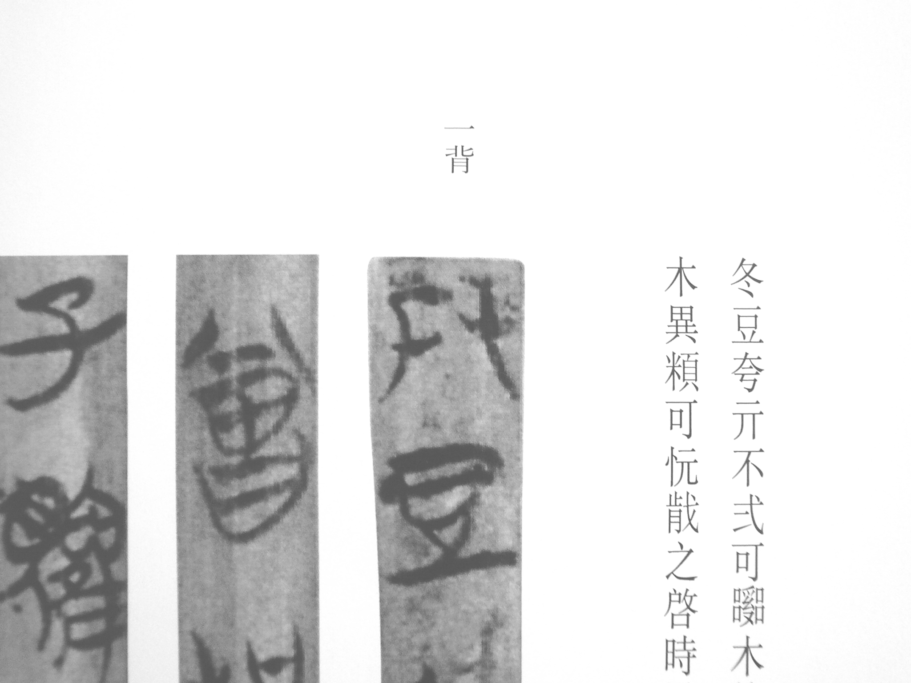豆，其不贰可”
，整理者隸定為“冬”，于字形不類。《上博八<李頌>校讀》將此字隸定為“幵”，可從。楚文字“笄”作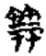、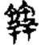、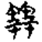諸形，其下所從“幵”旁与簡文形近同。
“深利幵豆”一句就字面意思而言很難理解，恐怕還要乞靈于聲韻。“利”疑讀為“麗”。“利”，來母質部韻，“麗”，來母歌部韻，二字雙聲，韻部有旁對轉的關係。《左傳》成公十七年：“公遊於匠麗氏。”《大戴禮記·保傅》作“匠黎”，是“麗”、“黎”二字可通，而“黎”又從“利”得聲，故“利”、“麗”二字可通。“麗”者，附也，著也。《周易·離》：“離者，麗也，日月麗乎天。”《左傳》宣公十二年：“射麋，麗龜。”杜注：“麗，著也。”
“幵”可讀為“堅”。“幵”、“堅”俱屬見母元部韻。《詩經·齊風·還》：“並驅從兩肩兮。”《釋文》：“肩本亦作豜。”《史記·仲尼弟子列傳》有“公堅定”，《孔子家語》作“公肩定”。故“幵”、“堅”二字可相通假。
“豆”，曹錦炎先生讀為“逗”，釋為止，其說可從。綜上所述，“深利（麗）幵（堅）豆（逗）”可解釋為：深深地附著、牢牢地扎根（在土壤之中）。此猶《楚辭·橘頌》之“深固難徙”，亦犹《老子》第五十九章之“深根固柢”也。
下句“其不贰可”与“深利（麗）幵（堅）豆（逗）”一句存在因果關係。“”字整理者隸定為“夸”。《上博八<李頌>校讀》依據陳劍先生《試說戰國文字中寫法特殊的“亢”和从“亢”諸字》一文對“”字的攷證，將此字改讀為“剛”，可從。“貳”，變易也。《詩經·小雅·都人士》序：“古者長民，衣服不貳。”鄭玄箋：“變易無常謂之貳。”“（剛）其不贰可”是說桐樹強固而難於移徙，這正是由於其根系能深固附著在土壤中的緣故。

馬承源主編：《上海博物館藏戰國楚竹書（八）》，上海古籍出版社2011年版，第229頁。
清華大學出土文獻與保護研究中心編：《清華大學藏戰國竹簡（貳）》下冊，中西書局2011年版，第137頁，注【十】。
《重廣補注黃帝內經素問》卷二，嘉靖二十九年顧從德刻本。
裘錫圭先生曾經指出，戰國楚簡里有不少借“亙”為“亟”的現象，見氏著《是“恒先”還是“极先”》，《裘錫圭學術文集（第五卷）》，復旦大學出版社2012年版，第326－337頁。《上博八<李頌>校讀》作者亦据裘先生觀點讀“亙”為“極”。
參高亨纂著：《古字通假會典》，齊魯書社1989年版，第409頁。
《上博八<李頌>校讀》注九引馮勝君先生說。
《上博八<李頌>校讀》文后所附蘇建洲先生評論。
參見高亨纂著：《古字通假會典》，第168頁。
滕壬生：《楚系簡帛文字編（增訂本）》，湖北教育出版社2008年版，第436頁。
參高亨纂著：《古字通假會典》，第675頁。
參高亨纂著：《古字通假會典》，第185頁。
參武英殿本《史記》卷六十七《攷證》，光緒同文書局本。
馬承源主編：《上海博物館藏戰國楚竹書（八）》，上海古籍出版社2011年版，第238頁。
陳劍先生此文收入《出土文獻与古文字研究》第三輯，復旦大學出版社2010年版。

